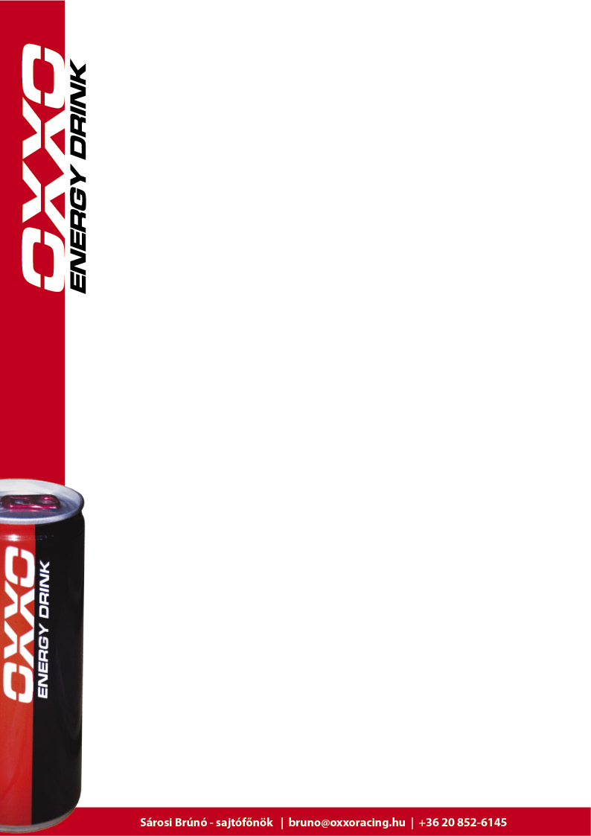
Dobogó és pontszerzés Navarrában is!

Hétvégén Spanyolországba, Navarrába látogatott a Kamion Európa-bajnokság mezőnye.
Az OXXO Energy Truck Race Team két magyar pilótája nagyon várta a versenyt, Kiss Norbi a dobogóra szeretett volna ismét felállni, Major Benedek pedig a pontszerzésben bízott.
Szombaton Norbi a Pole pozícióból vághatott neki az első futamnak, ahol néhány körig vezetett, de a spanyol Albacete hátulról nekiment, kilökte, emiatt Norbi visszaesett, az 5-ik helyre, majd vissza küzdötte magát a harmadikra. A csapat ünnepelte a dobogót, de jött a hír, Norbi büntetést kapott, amivel papíron csak 10-ik lett. Hiába bizonyította az össze fénykép és videó felvétel, hogy a spanyol lökte ki szabálytalanul Norbit, ez Spanyolországban kevés volt, elzavartak minket...
Major Beni az időmérőn technikai gondokkal küzdött, így a mezőny végéről, 26-nak rajtolt. Beni hatalmas lendülettel kezdett előzgetni, áthámozta magát a fél mezőnyön, és a 14-ik helyen végzett.
A második futam előtt próbáltuk védeni az igazunkat - persze hiába -, de eközben elnéztük az időt, és kikéstük a rajtfelállást, pilótáink így a bokszutcából rajtolhattak csak el a mezőny után. A 26-27-ik helyről Norbi egészen a 7-ik helyig küzdötte fel magát, Beni pedig a 15-ik helyig tudott előre menetelni.
Vasárnapra próbálta a csapat túltenni magát a történteken, és csak a futamokra koncentrálni.
Norbi második lett az időmérőn, és az első futamban végig Albacete mögött autózva - támadni nem lehetett, hiszen bármi lesz, csak Norbi húzhatja a rövidebbet -, tartotta pozícióját, majd végre önfeledten ünnepelhette második helyét a dobogón.
Beni ismét végigharcolta a futamot, a rajtnál ugyan ketten megelőzték, de Beni a futam végére fel tudott jönni a 12-ik helyre.
A második futamnak Norbi a fordított rajtsorrend miatt a 7-ik helyről vágott neki, előtte-mögötte csak Európa-bajnokok, csak gyári pilóták. Albacete megelőzte az OXXO pilótáját, aki nem hagyta annyiban, és visszavette helyét, majd ketten kiestek előlük, végül Norbit a 4-ik helyen intette le a kockás zászló.
Beni ebben a futamban is megtalálta ellenfeleit, végig nagy csatában volt, előzött többször is, majd az utolsó kör utolsó kanyarjában picit rátámasztva Frankie Vojtisekre egy szép manőverrel átvette az utolsó pontot érő 10-ik helyet, ezzel élete második versenyhétvégéjén is Eb pontot szerzett a 16 éves kamionversenyző!
Bár a szombati nap viszontagságos volt, a vasárnap fantasztikusra sikerült az OXXO Energy Truck Race Team számára, hiszen az Eb pontok mellett a csapatbajnokságban kétszer is a dobogó harmadik fokán állhatott a csapat, a két magyar pilóta ismét jól szerepelt a Misanoi sikerek után.
A Kamion Európa-bajnokság következő versenye Franciaországban, Nogaroban lesz június 15-16-án.

